國立彰化師大附工82～105學年度家長會長群
82學年度 | 83-84學年度 | 85學年度 | 86-87學年度 | 88-89學年度 | 90學年度 | 91-92學年度 | 93學年度
巫瑞榮會長 | 洪文信會長 | 鄭佳明會長 | 洪壽江會長 | 周文政會長 | 黃金裕會長 | 高芳裕會長 | 賴博司會長
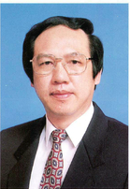 | 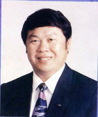 | 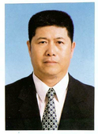 | 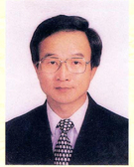 | 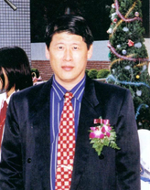 | 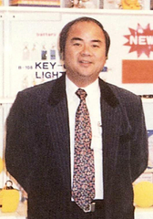 | 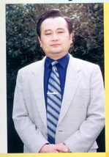 | 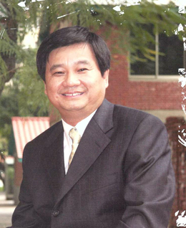
94-95學年度 | 96學年度 | 97學年度 | 98-99學年度 | 100-101學年度 | 102學年度 | 103-104學年度 | 105學年度
蔡國禎會長 | 周銀勝會長 | 林崑輝會長 | 陳貞卿會長 | 林文章會長 | 李孟峰會長 | 施議淦會長 | 蕭明治會長
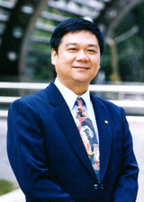 | 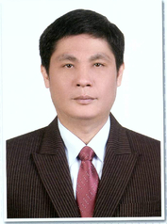 | 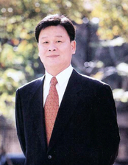 | 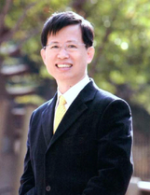 | 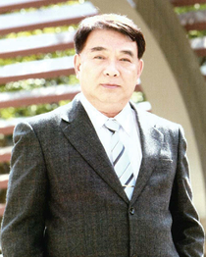 | 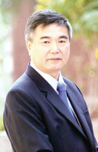 | 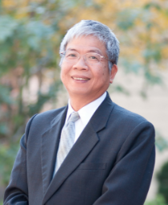 | 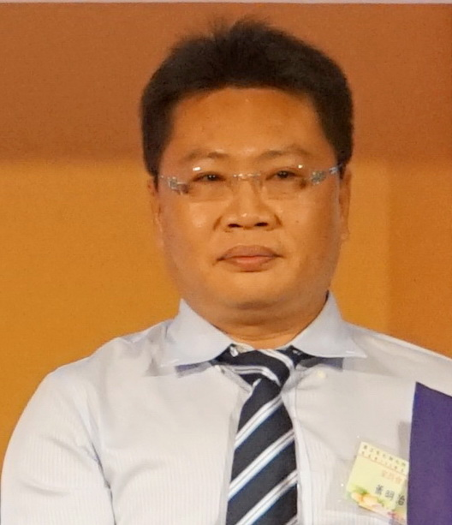
感恩您們對彰工的付出，有您們真好！
彰工退休人員聯誼會認識歷任家長會長懷念活動
國立彰化師大附工83～106學年度家長會會長群
83-84學年度 | 85學年度 | 86-87學年度 | 88-89學年度 | 90學年度 | 91-92學年度 | 93學年度 | 94-95學年度
洪文信會長 | 鄭佳明會長 | 洪壽江會長 | 周文政會長 | 黃金裕會長 | 高芳裕會長 | 賴博司會長 | 蔡國禎會長
96學年度 | 97學年度 | 98-99學年度 | 100-101學年度 | 102學年度 | 103-104學年度 | 105學年度 | 106學年度
周銀勝會長 | 林崑輝會長 | 陳貞卿會長 | 林文章會長 | 李孟峰會長 | 施議淦會長 | 蕭明治會長 | 黃裕權會長
 |  |  |  |  |  | 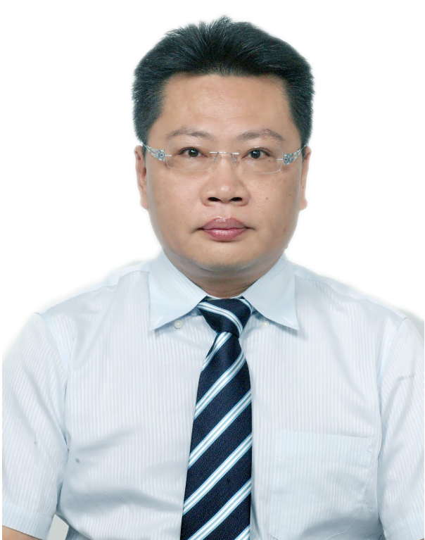 | 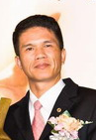
感恩您們對彰工的付出，有您們真好！
彰工退休人員聯誼會認識歷任家長會長懷念活動
國立彰化師大附工85～107學年度家長會會長群
85學年度 | 86-87學年度 | 88-89學年度 | 90學年度 | 91-92學年度 | 93學年度 | 94-95學年度 | 96學年度
鄭佳明會長 | 洪壽江會長 | 周文政會長 | 黃金裕會長 | 高芳裕會長 | 賴博司會長 | 蔡國禎會長 | 周銀勝會長
97學年度 | 98-99學年度 | 100-101學年度 | 102學年度 | 103-104學年度 | 105學年度 | 106學年度 | 107學年度
林崑輝會長 | 陳貞卿會長 | 林文章會長 | 李孟峰會長 | 施議淦會長 | 蕭明治會長 | 黃裕權會長 | 陳貞造會長
 |  |  |  |  |  |  | 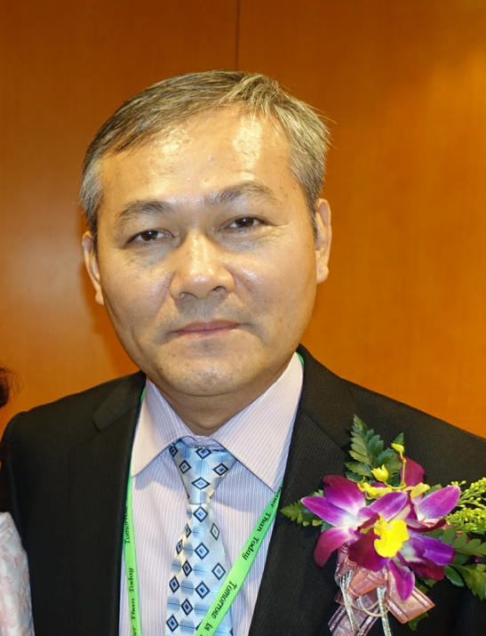
感恩您們對彰工的付出，有您們真好！
彰工退休人員聯誼會認識歷任家長會長感恩活動
挺進彰濱負債七年 電鍍董座苦撐創億元商機
https://youtu.be/Zt4Ff5jzZb0

【蘋果調查】挺進彰濱負債7年 電鍍董座苦撐創億元商機
https://tw.appledaily.com/new/realtime/20171102/1232512/
【蘋果調查】挺進彰濱負債7年 電鍍董座苦撐創億元商機
https://tw.appledaily.com/new/realtime/20171102/1232512/

